**IRRAGGIAMENTO**

Dopo la conduzione e la convezione, l’**irraggiamento** è il terzo modo in cui il calore si può trasmettere: si distingue dagli altri due in quanto **l’irraggiamento avviene a distanza e senza alcun bisogno di un mezzo interposto fra l’oggetto riscaldante e quello riscaldato**.

Esempi evidenti di irraggiamento sono quelli della luce solare, che attraversa uno spazio praticamente vuoto esteso per circa 150.000.000 km prima di giungere a noi, o più semplicemente la luce di una lampadina o il calore del fuoco che ci riscaldano a distanza senza alcun contatto diretto (in questo secondo caso avviene anche la convezione, ma per capire che essa non può giustificare il calore ricevuto, basta fare l’esperienza di essere……… la sorgente di calore e notare che si è comunque riscaldati).

L’irraggiamento avviene a causa dell’emissione da parte del corpo riscaldante di **particelle atomiche** o di quanti di luce, i **fotoni**. In ogni caso, si tratta comunque di una emissione di corpuscoli –con o senza massa- che trasmettono la propria energia cinetica all’oggetto riscaldato dopo averlo urtato. L’energia trasferita dalla singola particella, qualunque essa sia, è microscopica e del tutto impercettibile: è l’enorme numero di tali particelle incidenti che fa sì che l’irraggiamento possa trasferire anche grandi quantità di calore.

**IRRAGGIAMENTO TERMICO**

[](http://www.google.it/url?sa=i&rct=j&q=&esrc=s&frm=1&source=images&cd=&cad=rja&docid=joDX1tEBNQG8VM&tbnid=zD2rf6OVA3fGoM:&ved=0CAUQjRw&url=http://www.focus.it/ambiente/animali/fotografia-notturna-savana-by-night_C9.aspx&ei=1D5dUq67G4emtAaBl4GgAw&psig=AFQjCNGQDL2JU6umogI2Q_C_toWMNiYL5g&ust=1381928799278370)Adesso vediamo in che modo si produce l’**irraggiamento termico**. Come abbiamo già accennato, esso è basato sull’emissione di **fotoni**: perciò per prima cosa andiamo a vedere alcune proprietà dei fotoni. I fotoni sono particelle senza massa e senza carica elettrica. Come ogni particella, ogni fotone trasporta un’energia: il valore dell’energia trasportata da un singolo fotone è bassissimo però l’enorme numero di fotoni emesso dal Sole fa sì che la Terra sia tenuta ben calda.

**Figura 1: Nell’infrarosso, gli animali a sangue caldo si stagliano più luminosi contro lo sfondo più freddo**

**Irraggiamento termico e temperatura (per sostanze solide)**

All’aumentare della temperatura della sostanza (**T**) aumenta anche la velocità di movimento degli atomi: le vibrazioni atomiche o molecolari producono fotoni: è come se l’atomo o la molecola scaricasse la sua energia di movimento producendo un fotone. Generalmente, l’energia e il numero di fotoni emessi aumenta all’aumentare della temperatura ma non è possibile dare una formula generale dell’emissione valida per ogni situazione, in quanto ogni sostanza emette secondo le proprie specifiche proprietà fisico-chimiche.

Si può però dimostrare che esiste una legge, la quale sta alla base di tutto l’irraggiamento: per una sostanza solida il **numero di fotoni emessi** (**Nγ**) è proporzionale al tempo di emissione (**t**) e circa alla terza potenza della temperatura[1]. Che Nγ sia proporzionale a Δt dovrebbe essere alquanto ovvio: se in un intervallo di tempo Δt un corpo emette Nγ fotoni, in un tempo doppio (cioè in due intervalli Δt) esso emetterà il doppio dei fotoni (un numero Nγ per ognuno dei due intervalli Δt, per un totale di 2⋅Nγ). Che Nγ sia anche proporzionale alla terza potenza della temperatura espressa in Kelvin… ci dovete credere! Esiste un teorema che lo dimostra ma è possibile dimostrarlo solo con la Fisica e la Matematica fatta all’Università. In conclusione, possiamo scrivere (per sostanze solide):

**Nγ  α Δt⋅T3** (T espressa in Kelvin)  **(1)**

A sua volta, l’**energia media** di un fotone (**Eγ**) emesso da un solido aumenta circa proporzionalmente alla temperatura1:

**Eγ α T** (T espressa in Kelvin)  **(2)**

Il **calore emesso** (**Q**) da un solido è dato dal prodotto fra il numero dei fotoni emessi per la loro energia media:

**Q = Nγ⋅Eγ** → **Q α (Δt⋅T3)⋅T** →  **Q α t⋅T4 (3)**

E’ chiaro che **il calore emesso da un corpo solido è anche direttamente proporzionale alla sua superficie esterna (S0)**:

**Q α S0 (4)**

In conclusione, unendo le eq. (3) e (4):

**Q α T4⋅S0⋅Δt** (corpi solidi , T espressa in Kelvin) **(5)**

La potenza emessa (o **potenza calorica**, **Pot**) è data dal calore emesso diviso il tempo di emissione, come già visto in altri appunti[2] :

**Pot = Q/Δt α (T4⋅S0⋅Δt)/Δt** → **Pot α T4⋅S0** (T espressa in Kelvin) **(6)**

**la potenza calorica di un corpo solido è proporzionale alla superficie e alla quarta potenza della temperatura Kelvin (circa)**

**Sostanza solida ed emissività**

Consideriamo sempre i solidi: l’eq. (5) può essere scritta come:

**Q = β⋅T4⋅S0⋅Δt** (T espressa in Kelvin) **(7)**

con **β** la **costante di proporzionalità**. Il valore di β dipende dalla sostanza emittente ed anche dalla temperatura di emissione.

Lo studio dell’emissione di calore dei solidi portò all’inizi del ‘900 alla scoperta di una legge alla base dell’irraggiamento dei corpi: qualunque sia il corpo emittente, qualunque sia la sua temperatura, **la costante β è sempre minore di un valore universale, la cosiddetta costante di Stefan-Boltzmann** (**σ**), uguale a 1,355⋅10-8 cal/(m2⋅K4). Il valore della costante σ significa che un m2 si superficie alla temperatura di 1K al massimo può emettere 1,355⋅10-8 calorie ogni secondo.

Generalmente si esprime la costante β attraverso una costante chiamata **emissività** (**e**), che è definita come il rapporto tra l’emissione termica di una superficie e la massima teorica possibile alla stessa temperatura. Essa varia tra 0 e 1.

**e = β/σ** → **β = e⋅σ (8)**

In pratica, **il valore β rappresenta quanto emette una certa sostanza in proporzione alla capacità emissiva massima possibile**. Ad esempio, affermare che l’ossido di rame possiede un valore β=0,78 significa che esso emette il 78% del massimo valore di emissione possibile in Natura.

Sostituendo l’eq. (8) nella eq. (7) otteniamo l’equazione finale:

**Q = e⋅σ⋅S0⋅T4⋅Δt** (T espressa in Kelvin) **(9)**

Spesso è più importante conoscere la **potenza calorica** piuttosto che il calore complessivamente emesso. La potenza calorica (**Pot**) è subito ottenuta dall’equazione: **Pot = Q/Δt** , come affermato in altri appunti2. Nel caso di un solido la potenza calorica è subito ottenuta usando l’eq. (9):

**Pot = e⋅σ⋅S0⋅T4** (T espressa in Kelvin) **(10)**

E’ evidente che la potenza calorica aumenta all’aumentare della superficie irraggiante, della temperatura del corpo emittente e dell’emissività. In particolare, una superficie dotata di elevata emissività termica possiede la capacità di dissipare efficacemente il calore verso l’ambiente su cui si affaccia. Al contrario una ridotta emissività termica può limitare gli scambi tra una superficie e l’ambiente circostante. Il controllo dell’emissività termica delle superfici può servire a ridurre il carico termico estivo sugli elementi opachi degli edifici come a ridurre le dispersioni termiche. L’emissività di alcune sostanze è mostrata qua sotto.

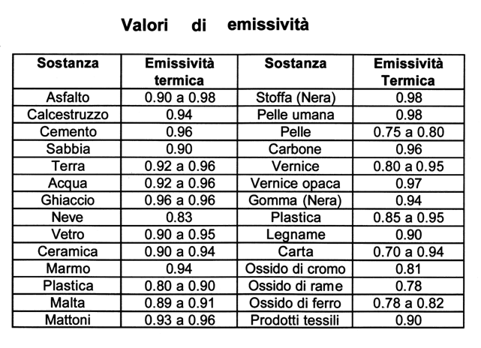

1. La dipendenza esatta di Nγ e Eγ dalla temperatura cambia da sostanza a sostanza.
2. Negli appunti “POTENZA CALORICA”